Covered California
Partner Social Media Toolkit

Social Media Posts:

The following social media messages have been developed for the Special Enrollment Period allowing consumers to apply for coverage after Open Enrollment if they have experienced a qualifying life event
Please feel free to use this as a guideline and post to your social media accounts accordingly.

SUGGESTED TWITTER MESSAGES

English:

- Congratulations on your new baby! Get your family covered @CoveredCA. See special enrollment info: http://bit.ly/1w4E1FS

- Begin your wonderful journey of marriage with @CoveredCA and #GetCoveredCA! Find out more on: http://bit.ly/1w4E1FS

- Sign up within 60 days of your life changing event and #GetCoveredCA. See if you are eligible: http://bit.ly/1w4E1FS

- Recently moved? You may be eligible for special enrollment. Find more information here: http://bit.ly/1w4E1FS

Suggested Twitter Images:

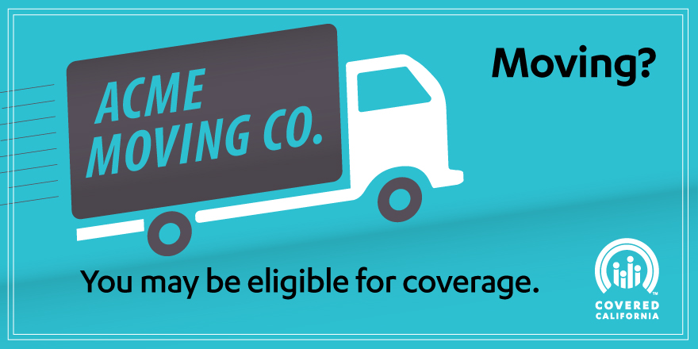

Suggested Spanish Twitter Posts:
- ¡Felicidades por tu nuevo bebé! Inscribe a tu familia en un plan de @CoveredCA. Entérate sobre inscripción especial:http://bit.ly/1zF62Fr
- ¡Comienza tu vida matrimonial con el pie derecho y obtén cobertura a través de @CoveredCA! Más información: http://bit.ly/1zF62Fr
- Inscríbete en @CoveredCA a más tardar 60 días después de un cambio en tu vida. Averigua si calificas: http://bit.ly/1zF62Fr
- ¿Te acabas de mudar? Puedes obtener un plan de salud durante inscripción especial. Para más información: http://bit.ly/1zF62Fr

Suggested Spanish Twitter images:
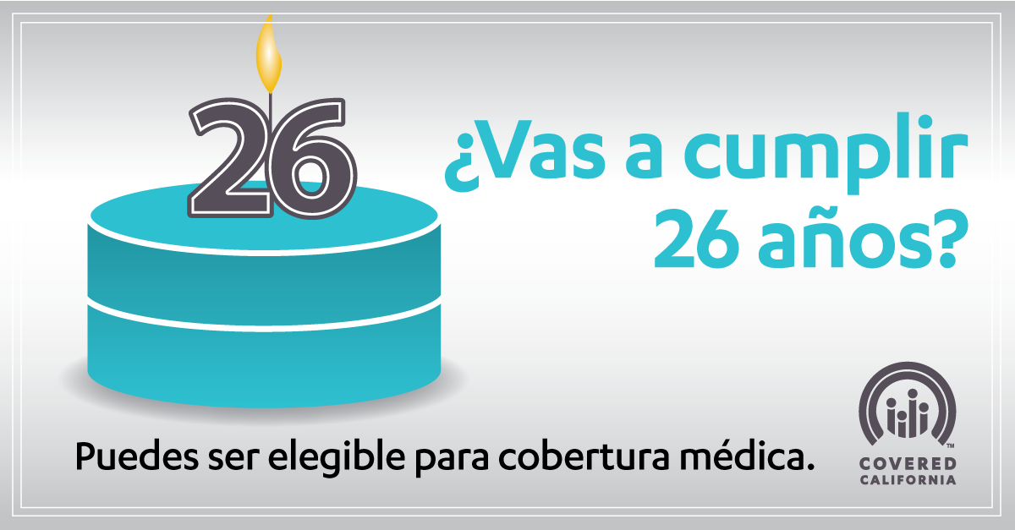

Facebook

Suggested English Facebook Posts:

- Not all changes are bad. If you are experiencing a qualifying life event such as getting married, having a baby or turning 26 and losing coverage through your parents’ insurance, you may be eligible to enroll now during Special Enrollment. To find out if you qualify and #GetCoveredCA, please click here for more information: http://bit.ly/1w4E1FS

- Expanding your family? Now is the time to get everyone covered! If you are getting married, adopting, having a child, or receiving a child from foster care you are eligible to enroll during Special Enrollment. #GetCoveredCa facts here: http://bit.ly/1w4E1FS

- Happy 26th birthday! Time to celebrate and time to get covered! You may be eligible for special enrollment. #GetCovered and be informed here: http://bit.ly/1w4E1FS

- Moving? You may be eligible for special enrollment. Apply for coverage within 60 days of your life-changing event. For more information on Special Enrollment or to see if you are eligible to #GetCoveredCA click here: http://bit.ly/1w4E1FS

Suggested Facebook images:

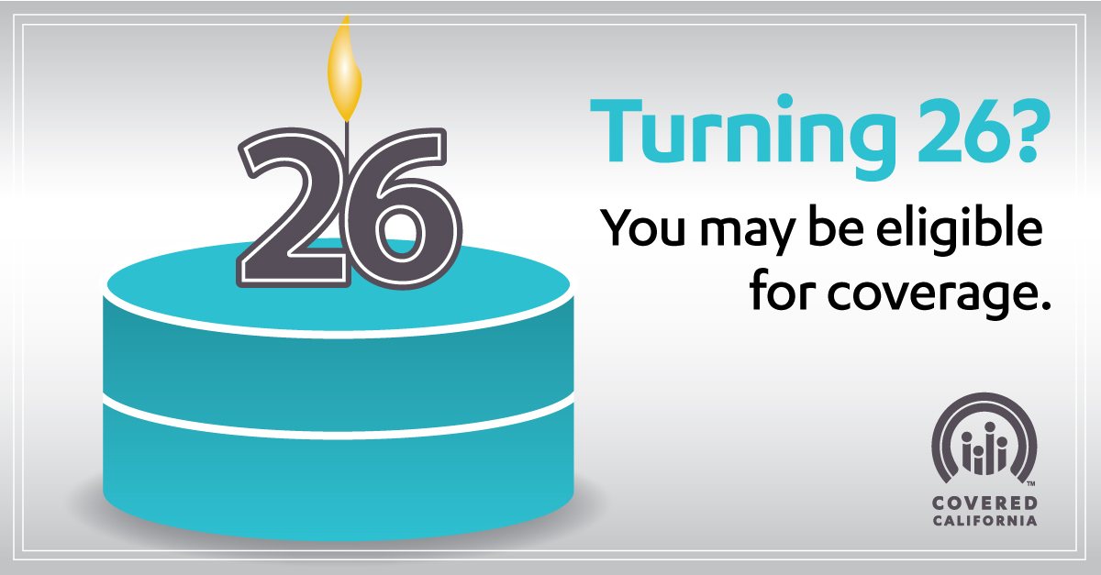

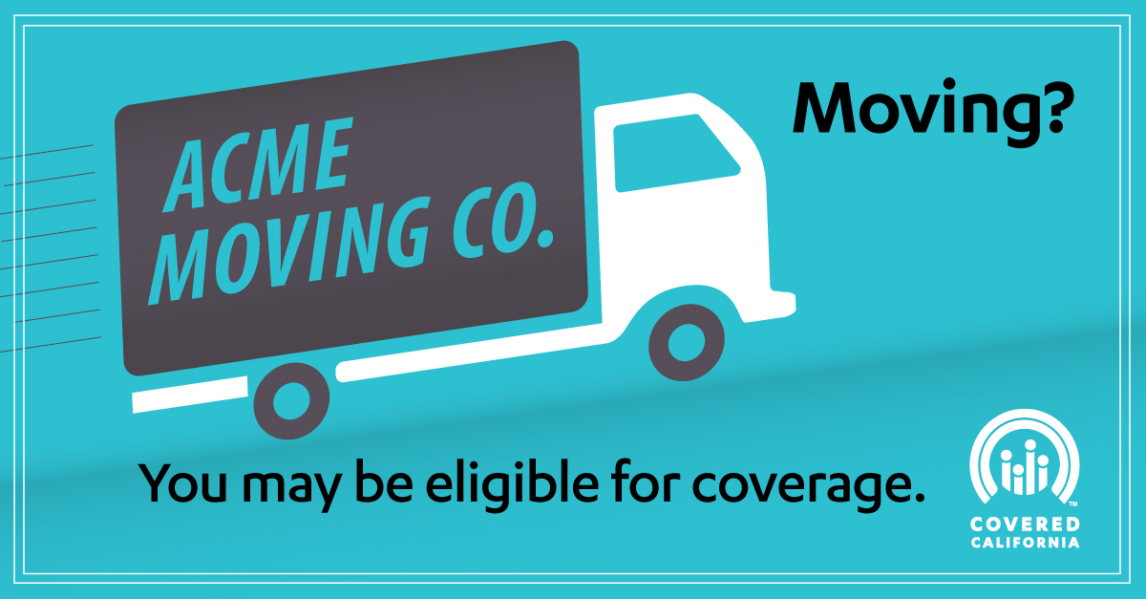

Suggested Spanish Facebook Posts:

- Los cambios no siempre son malos. Si estás experimentando un evento calificado de vida como casarte, tener o adoptar un hijo, cumplir 26 años de edad y por lo tanto no puedes continuar en el plan de salud de tus padres, podrías ser elegible para inscripción especial. Para averiguar si calificas para un plan de #CoveredCA y obtener cobertura médica, haz clic aquí: http://bit.ly/1zF62Fr

- ¿Está creciendo tu familia? ¡Este es el momento perfecto para cubrir a cada miembro! Si te has casado, o estas esperando la llegada de un hijo, tú y tu familia pueden ser elegibles para inscribirse en un plan de #CoveredCA durante inscripción especial. Averigua aquí: http://bit.ly/1zF62Fr

- ¡Felicidades, cumpliste 26 años! ¡Es tiempo para celebrar y solicitar cobertura! Puedes ser elegible para inscribirte en un plan de #CoveredCA durante inscripción especial. Obtén los datos e infórmate aquí: http://bit.ly/1zF62Fr

- ¿Te estas mudando? Tú puedes calificar para inscripción especial. Solicita cobertura a no más tardar 60 días después que tuviste un evento calificado en tu vida. Para más información acerca del periodo de inscripción especial y averiguar si eres elegible para un plan de salud de #CoveredCA haz clic aquí: http://bit.ly/1zF62Fr
Suggested Spanish Facebook images:

